年产350万套千斤顶铸造件后续配套加工项目竣工环境保护验收监测报告表

建设单位: 宁国市精诚机械厂
编制单位：宁国浚洁环保治理工程有限公司
编制日期：二〇一八年十一月

建设单位法人代表:潘修中
编制单位法人代表:丁晓华
项 目 负 责 人: 张 正
填 表 人：张 正

建设单位 （盖章） 编制单位 （盖章）
建设项目名称 | 年产350万套千斤顶铸造件后续配套加工项目
建设单位名称 | 宁国市精诚机械厂
建设项目性质 | 改扩建
建设地点 | 宁国经济技术开发区河沥园区
主要产品名称 | 千斤顶轮子、其他机械配件
设计生产能力 | 千斤顶轮子335万套/年、其他机械配件15万套/年
实际生产能力 | 千斤顶轮子335万套/年、其他机械配件15万套/年
建设项目环评时间 | 2018.05 | 开工建设时间 | 2018.08
调试时间 | 2018.09 | 验收现场监测时间 | 2018.11.2-11.3
环评报告表  审批部门 | 宁国市环保局 | 环评报告表  编制单位 | 安徽华森环境科学研究有限公司
环保设施设计单位 | 宁国浚洁环保治理工程有限公司 | 环保设施施工单位 | 宁国浚洁环保治理工程有限公司
投资总概算 | 150 | 环保投资总概算 | 25 | 比例 | 16.7%
实际总概算 | 100 | 环保投资 | 25 | 比例 | 25%
验收监测依据 | - 《中华人民共和国环境保护法》，2015.1.1 施行；  2、《中华人民共和国环境噪声污染防治法》，1997.3.1 施行；  3、《中华人民共和国水污染防治法》2017年6月27日修订；  4、《中华人民共和国大气污染防治法》，2016.1.1 施行；  5、 《中华人民共和国固体废物污染环境防治法》，2016.11.7 施行；  6、《建设项目环境保护管理条例》，中华人民共和国国务院令第682号，2017.10.1试行；  7、 《关于发布<建设项目竣工环境保护验收暂行办法>的公告》，中华人民共和国环境保护部，国环规环评[2017]4号，2017年11月20日发布并实施；  8、关于发布《建设项目竣工环境保护验收技术指南 污染影响类》的公告，中华人民共和国生态环境部，公告2018第9号，2018年5月16日印发；  9、宁国市精诚机械厂年产350万套千斤顶铸造件后续配套加工项目委托进行竣工环境保护验收的委托书；  10、安徽华森环境科学研究有限公司《宁国市精诚机械厂年产350万套千斤顶铸造件后续配套加工项环境影响报告表》（2018.07）；  11、宁国市环保局《关于宁国市精诚机械厂年产350万套千斤顶铸造件后续配套加工项环境影响报告表的复函》（宁环审批[2018]79号）。
验收监测评价标准、标号、级别、限值 | 1、熔炼炉烟尘废气排放执行《工业炉窑大气污染物排放标准》（GB9078-1996）中限值要求，具体见下表。  表1-1 工业炉窑大气污染物排放标准  2、砂处理、抛丸等工序产生的颗粒物执行《大气污染物综合排放标准》（GB16297－1996）二级标准及无组织排放监控浓度限值浓度，标准值见下表。  表1-2 大气污染物综合排放标准限值  3、固化VOCs废气排放参照执行天津市《工业企业挥发性有机物排放控制标准》（DB12/524-2014）表2中相关限值标准，具体见下表。  表1-3 工业企业挥发性有机物排放控制标准限值  4、项目噪声执行《工业企业厂界环境噪声排放标准》（GB12348-2008）中的要求，详见下表：  表1-4 噪声排放标准  5、固体废弃物排放执行标准  一般固废：执行GB18599-2001《一般工业固体废物贮存、处置场污染控制标准》及2013年修改单中的有关规定。危险废物处理执行《危险废物贮存污染控制标准》（GB 18597-2001）及2013年修改单要求。
  炉窑类别 |  | 污染物类别 | 排放限值（mg/m³） | 污染源排放监控位置
  熔化炉 | 金属熔化炉 | 烟粉尘 | 150 | 15米高排气筒出口处
  污染物 | 最高允许排放浓度（mg/m³） | 最高允许排放速率（kg/h） |  | 无组织排放监控浓度限值
  污染物 | 最高允许排放浓度（mg/m³） | 排气筒高度（m） | 二级 | 监控点 | 浓度（mg/m³）
  颗粒物 | 120 | 15 | 3.5 | 周界外浓度最高点 | 1.0
  工艺设施 | 污染物 | 最高允许排放浓度（mg/m³） | 最高允许排放速率（kg/h） |  | 无组织排放监控浓度限值
  工艺设施 | 污染物 | 最高允许排放浓度（mg/m³） | 排气筒高度（m） | 二级 | 监控点 | 浓度  （mg/m³）
  烘干 | VOCs | 50 | 15 | 1.5 | 周界外浓度最高点 | 2.0
  位置 | 采用标准 | 标准值[dB（A）]
  位置 | 采用标准 | 昼间 | 夜间
  厂界四周 | 3类 | 65 | 55
验收监测评价标准、标号、级别、限值 | 6、总量控制建议值  表1-5 总量控制标准 单位: t/ a
  序号 | 污染因子 | 总量建议值
  1 | 烟粉尘 | 1.3062
  2 | VOCs | 0.092
工程建设内容：
项目总投资150万元，主要包括主体工程、辅助工程、公用工程、储运工程和环保工程等。项目建设内容见下表：
表2-1 项目建设内容
工程类别 | 单项工程名称 | 原环评建设内容 | 实际建设内容 | 备注
主体工程 | 铸造  车间 | 依托现有钢结构厂房1栋，总建筑面积约300m²，车间配置有0.75t中频炉2台等设备。 | 钢结构厂房1栋，总建筑面积约300m²，车间配置有0.75t中频炉2台等设备。 | 一致
主体工程 | 砂处理造型车间 | 依托现有钢结构厂房1栋，建筑面积约1900m²，车间配置有造型机17台、碾砂机1台、砂处理线1条。 | 钢结构厂房1栋，建筑面积约1900m²，车间配置有造型机17台、碾砂机1台、砂处理线1条。 | 一致
主体工程 | 抛丸  车间 | 依托现有钢结构厂房1栋，建筑面积约300m²，车间配置有清砂抛丸机4台等设备。 | 钢结构厂房1栋，建筑面积约300m²，车间配置有清砂抛丸机4台等设备。 | 一致
主体工程 | 喷粉涂装车间 | 依托现有钢结构厂房1栋，建筑面积约300m²，新增静电喷粉生产线1条等设备。 | 钢结构厂房1栋，建筑面积约300m²，静电喷粉生产线1条等设备。 | 一致
辅助工程 | 门卫室 | 依托现有门卫室1栋，总建筑面积约22.6m²，位于厂区南侧入口处。 | 门卫室1栋，总建筑面积约22.6m²，位于厂区南侧入口处。 | 一致
辅助工程 | 办公楼 | 依托现有砖混结构办公楼1栋，总建筑面积约949.9m²，用于办公及业务接待等。 | 办公楼1栋，总建筑面积约949.9m²，用于办公及业务接待等。 | 一致
储运工程 | 成品  仓库 | 位于抛丸车间内，用于成品临时贮存。 | 位于抛丸车间内，用于成品临时贮存。 | 一致
储运工程 | 原材料仓库 | 位于铸造车间内，主要存放金属原材料等。 | 位于铸造车间内，主要存放金属原材料等。 | 一致
公用工程 | 供电 | 依托原有供电进线及原有变压器1台，总装机容量1000KVA，本项目新增用电量约10万kwh/a。 | 总装机容量1250KVA，本项目年用电量约250万kwh/a。 | 一致
公用工程 | 供水 | 项目用水依托原有供水管网，由河沥办事处自来水管网供给，主要为中频炉设备冷却水、混砂用水及职工生活用水等，用水量约144m³/a。 | 项目用水由河沥办事处自来水管网供给，主要为中频炉设备冷却水、混砂用水及职工生活用水等，总用水量约6000m³/a。 | 一致
公用工程 | 排水 | 项目依托原有厂区内雨污分流系统，雨水排入园区雨水管网；生活污水依托现有地埋式污水处理设施处理达标后，经园区污水管网排入东津河。 | 项目依托原有厂区内雨污分流系统，雨水排入园区雨水管网；生活污水经化粪池预处理后，排入污水管网，经污水处理厂处理达标后排放。 | 一致

工程类别 | 单项工程名称 | 原环评建设内容 | 实际建设内容 | 备注
环保工程 | 废气  处理 | 中频炉烟尘共设置1套旋风除尘+布袋除尘器处理后，通过1根15米高排气筒外排；混砂造型共设置1套布袋除尘器处理后，通过1根15米高排气筒外排；4台抛丸清砂机自带布袋除尘器处理后，通过1根15米高排气筒外排；碾砂机粉尘经1套布袋除尘器处理后，通过1根15米高排气筒外排；静电喷粉粉尘及筛粉机粉尘经1套粉末闭路回收装置回收进入储料桶后再利用；固化产生的有机废气经1套光催化氧化净化器处理后，通过1根15米高排气筒外排；车间安装机械通风设施。 | 中频炉烟尘共设置1套布袋除尘器处理后，通过1根15米高排气筒外排；碾砂机与混砂造型一起设置1套布袋除尘器处理后，通过1根15米高排气筒外排；4台抛丸清砂机自带布袋除尘器处理后，与打磨废气一起引入一套布袋除尘器处理，通过1根15米高排气筒外排；静电喷粉粉尘及筛粉机粉尘经1套粉末闭路回收装置回收进入储料桶后再利用；射芯和固化产生的有机废气经1套光催化氧化净化器+活性炭吸附处理后，通过1根15米高排气筒外排；车间安装机械通风设施。 | 基本  一致
环保工程 | 废水  处理 | 设备冷却水循环使用，定期置换，间接冷却水为清洁下水，可直接排入雨水管网；项目无生产性废水排放；职工生活污水依托现有地埋式污水处理设施处理达标后，经园区污水管网排入东津河。 | 设备冷却水循环使用，定期置换，间接冷却水为清洁下水，可直接排入雨水管网；项目无生产性废水排放；职工生活污水经化粪池预处理后，排入园区污水管网，进入污水处理厂处理达标后排放。 | 一致
环保工程 | 噪声  处理 | 设施减震基础，采取厂房隔声、消声等措施。 | 设施减震基础，采取厂房隔声、消声等措施。 | 一致
环保工程 | 固废  处理 | 一般固废临时储存间20m²，位于铸造车间内。 | 一般固废临时储存间20m²，位于铸造车间内。 | 一致
环保工程 | 固废  处理 | 危废临时贮存间10m²，位于抛丸车间内，并做好防渗措。 | 设置专用的危险废物储存柜，做好防渗设施。 | 基本  一致
环保工程 | 固废  处理 | 厂区设置垃圾箱。 | 厂区设置垃圾箱。 | 一致

原辅材料消耗及水平衡：
1、原辅材料消耗情况
表2-2 项目原辅材料及燃料
名称 | 单位 | 环评消耗量 | 实际消耗量
新生铁、废生铁、生铁沫、废钢 | 吨/年 | 8300 | 3800
刨花铁 | 吨/年 | 2650 | 500
硅铁 | 吨/年 | 44 | 41
锰铁 | 吨/年 | 10 | 10
增碳剂 | 吨/年 | 60 | 56
球化剂 | 吨/年 | 0 | 5
打渣剂 | 吨/年 | 5 | 5
石英砂 | 吨/年 | 200 | 0
铸造砂 | 吨/年 | 0 | 200
射芯砂 | 吨/年 | 0 | 20
膨润土 | 吨/年 | 50 | 50
煤粉 | 吨/年 | 40 | 37
热固性树脂粉 | 吨/年 | 20 | 19
钢丸 | 吨/年 | 10 | 10
机油 | 吨/年 | 0.2 | 0.01
润滑油 | 吨/年 | 0.5 | 0.01
液压油 | 吨/年 | 0 | 0.01
新鲜水 | m³/a | 1344 | 6000
电 | 万kwh/a | 510 | 250
表2-3 项目主要生产设备一览表
设备名称 | 环评数量（台/组） | 实际数量（台/组）
中频感应电炉 | 2 | 1
钢壳中频感应熔炼炉 | 0 | 1
水平造型机 | 1 | 1
顶杆造型机 | 16 | 16
抛丸机 | 4 | 4
转子碾砂机 | 1 | 2
砂轮机 | 1 | 1
造型模具 | 300 | 300
数控车床 | 20 | 20
台钻 | 10 | 10
数控雕刻机 | 1 | 1
自动粉末静电喷涂线 | 1 | 1
粉末闭路回收系统 | 1 | 1
半自动筛粉机 | 1 | 1
电烤箱 | 1 | 1
冷风机 | 4 | 4
空压机 | 2 | 2
变压器 | 1 | 1
射芯机 | 0 | 2
打包机 | 0 | 1
冲床 | 0 | 2
300t液压机 | 0 | 2
100t液压机 | 0 | 1
行车 | 0 | 4
叉车 | 0 | 2
铲车 | 0 | 1

项目变动情况：
本项目中频电炉由原环评中一组两台0.75t铝壳中频炉变更为一台0.75t钢壳中频炉及一台0.75t铝壳中频炉，其中铝壳中频炉为备用炉，平时不使用。原环评中350万套铸件，335万套千斤顶轮子平均重量为3kg/套，其他机械配件重量平均重量为4kg/套；本项目实际生产中，335万套千斤顶轮子平均重量为1kg/套，其他机械配件重量根据客户不同需求，实际重量为2kg~4kg/套，项目实际产品件数不发生变化，原材消耗减少。原环评中，中频炉要求设置一套旋风除尘+布袋除尘器处理后，通过1根15米高排气筒外排；项目实际建设为中频炉烟尘设置1套布袋除尘器处理后，通过1根15米高排气筒外排。环评中要求碾砂机粉尘经1套布袋除尘器处理后，通过1根15米高排气筒外排，混砂造型共设置1套布袋除尘器处理后，通过1根15米高排气筒外排；项目实际建设中碾砂机与混砂造型一起设置1套布袋除尘器处理后，通过1根15米高排气筒外排。原环评中，4台抛丸清砂机自带布袋除尘器处理后，通过1根15米高排气筒外排，打磨废气未提出收集处理措施；本项目实际建设中，4台抛丸清砂机自带布袋除尘器处理后，与打磨废气一起引入一套布袋除尘器处理，通过1根15米高排气筒外排。固化产生的有机废气经1套光催化氧化净化器处理后，通过1根15米高排气筒外排，未对射芯机废气提出收集处理措施；本项目实际建设中，射芯和固化产生的有机废气经1套光催化氧化净化器+活性炭吸附处理后，通过1根15米高排气筒外排。
环评及批复要求 | 实际建设内容
中频炉烟尘共设置1套旋风除尘+布袋除尘器处理后，通过1根15米高排气筒外排 | 中频炉烟尘共设置1套布袋除尘器处理后，通过1根15米高排气筒外排
碾砂机粉尘经1套布袋除尘器处理后，通过1根15米高排气筒外排 | 碾砂机与混砂造型一起设置1套布袋除尘器处理后，通过1根15米高排气筒外排
4台抛丸清砂机自带布袋除尘器处理后，通过1根15米高排气筒外排 | 4台抛丸清砂机自带布袋除尘器处理后，与打磨废气一起引入一套布袋除尘器处理，通过1根15米高排气筒外排
固化产生的有机废气经1套光催化氧化净化器处理后，通过1根15米高排气筒外排 | 射芯和固化产生的有机废气经1套光催化氧化净化器+活性炭吸附处理后，通过1根15米高排气筒外排
危废临时贮存间10m²，位于抛丸车间内，并做好防渗措。 | 设置专用的危险废物储存柜，做好防渗设施

上述变化未造成产能变大，污染物排放量未显著增加，均不属于重大变动。

3、水平衡
本项目用水环节主要为中频电炉控温用水、混砂用水、职工生活用水。总用水量约为6000m³/a，用水由开发区供水管网接入。排水采用雨污分流 制，雨水收集后经天然水沟进入东津河；职工生活污水经化粪池预处理后，排入园区污水管网，进入污水处理厂处理达标后排放。
1.2
电炉冷却用水
1.2
循环水
20
14.8
新鲜水
14.8
混砂用水
0.6
排入园区管网，进入污水处理厂处理达标后排放
3.4
4
3.4
生活用水
化粪池

图2-1 水平衡图
主要工艺流程及产物环节（附处理工艺流程图，标出产污节点）
1、铸件生产工艺流程及产污环节
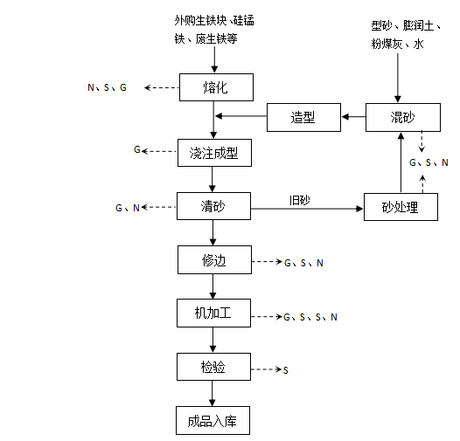
外购新生铁、废生铁、生铁沫、废钢、硅锰铁等
图2-2 铸件生产工艺流程及产污环节图
工艺流程简述：
中频炉熔化：外购废钢、生铁、锰铁、硅铁、增碳剂、球化剂等，根据比例进行配料后，经行车送入中频感应电炉内混合熔化；中频熔化炉以电为加热源，熔化温度约为1500℃，铁水熔炼时间控制在40-50分钟以内；熔化过程中，根据产品性能要求，对铁水进行分析。金属熔化过程会产生烟尘废气，主要成为为金属颗粒物，同时熔化过程会产生炉渣。
混砂、造型：模具制备包括混砂制备砂模，部分产品需制备模芯，模芯是使铸件内部产生空隙的形式，砂模是使铸件外部成型的模具。
将原砂（包括外购的型砂与浇铸回收处理后的旧砂）、陶土、粉煤灰按一定比例投入混砂机内，并加入自来水，进行均匀混合，砂模造型之前先将模具放在沙箱内，然后将制备好的混砂加入沙箱内，取出模具合模即可。部分产品需要砂芯的，通过原砂与陶土进行配比，通过射芯机制芯完成。混砂过程中将产生粉尘废气。
浇注成型：利用铁水包将中频电炉中的铁水由起重机将铁水包浇注到上一工序已经制备好的模具中，经自然冷却成型。浇注过程将产生浇注废气。
落砂：浇注成型后的铸件需要打开砂箱，并进行落砂处理，采用振动进行落砂的方式清理旧砂。落砂工序将产生粉尘废气。
砂处理：落砂后旧砂经破碎、磁选、过筛处理后，回用于混砂造型工序。砂处理工序将产生粉尘废气及筛选的废砂，抛丸机自带布袋除尘设施。
修边：浇铸后的铸件经去冒口后，清除旧砂，然后通过手持磨光机将铸件表面的毛刺和棱角进行打磨，部分铸件需进行抛丸处理。该工序将产生粉尘废气及金属边角料。
机加工：根据产品规格参数要求，半成品铸件需进行精加工处理，主要进行钻、削、车等机加工处理，铸件采用数控车床、冲压机等机加工设备加工。该工序将产生机加工废气及金属边角料。
检验入库：机加工后的千斤顶配件成品经检验合格后入库。检验工序将产生不合格品，不合格品收集后回炉再利用。
2、喷粉工艺流程及产污环节

固 化
成品铸件
喷 粉
包装入库
检 验
塑粉回收装置
筛粉机
粉末回收桶
热固性树脂粉
粉末闭路回收系统
塑粉

图2-3 喷粉工艺流程及产污环节图

工艺简述：
本项目主要依托现有工程生产的铸件进行喷涂处理，项目采用喷粉表面涂装工艺。
喷粉：现有工程生产的铸件经抛丸处理后，需进行喷粉处理，粉末涂料为热固性环氧树脂粉，年使用环氧树脂粉20t。喷粉是利用高压静电电场使带负电的干燥涂料微粒沿着电场相反的方向定向运动，并将微粒吸附在工件表面的一种喷粉方法，喷粉间封闭式，并采用自动喷粉作业，喷粉房喷套有粉末闭路回收装置，以回收喷粉时逸散出的塑粉，回收的塑粉经配套的筛粉机除去废树脂粉，回收的塑粉回至粉末回收桶，整个回收系统为闭路式，无外排粉尘。
固化：喷粉后需对而粉状涂层经过高温烘烤后流平固化，塑料颗粒会融化成一层致密的效果各异的最终保护涂层，牢牢附着在工件表面。烘干采用半封闭式烘干道，以电为加热能源，加热到预定的温度（185℃左右）。固化工序将产生有机废气。
检验：喷粉固化后的零部件经人工外观检验，检验产生的残次品返回喷粉工序进行局部返修后再利用。
包装入库：检验合格后的产品包装入库待销。

主要污染源、污染物处理和排放（附处理流程示意图，标出废水、废气、厂界噪声监测点位）
1、废水
项目外排废水主要为职工生活污水，职工生活污水经化粪池预处理后，排入园区污水管网，进入污水处理厂处理达标后排放。
2、废气
本项目废气主要为金属熔化废气、混砂和造型废气、抛丸和打磨废气以及射芯和固化废气。
金属熔化废气：金属熔化废气通过布袋除尘器除尘后经过15m高排气筒外排，处理能力6000m³/h。
混砂造型废气：碾砂和混砂造型废气引入一套布袋除尘器除尘后经过15m高排气筒外排，处理能力10000m³/h。
抛丸和打磨废气：抛丸废气通过自带布袋除尘器除尘后与打磨废气引入一套布袋除尘器处理，经过15m高排气筒外排，处理能力20000m³/h。
射芯和固化废气：固化废气收集后通过光氧催化+活性炭吸附处理后经15米排气筒外排，处理能力15000m³/h。
3、噪声
项目噪声主要来自于噪声主要为设备噪声，设备噪声的主要产噪设备为中频炉、抛丸机、机械加工设备等。项目采取消声、隔离、减震措施降低噪声对环境的影响。
- 固废
项目产生固体废物包括一般固废、危险废物及生活垃圾。一般固废包括炉渣、废砂、修炉废料、金属边角料、残次品，危险废物为废活性炭。
表3-1 固体废物产生及排放表
废物名称 |  | 产生量(t/a) | 排放量(t/a) | 处理处置方式
一般  固废 | 炉渣 | 100 | 0 | 外运水泥厂、制砖厂等建材企业再利用
一般  固废 | 修炉废料 | 8 | 0 | 外运水泥厂、制砖厂等建材企业再利用
一般  固废 | 废砂 | 80 | 0 | 外运水泥厂、制砖厂等建材企业再利用
一般  固废 | 残次品 | 300 | 0 | 收集后回炉再利用
一般  固废 | 金属边角料 | 150 | 0 | 收集后回炉再利用
危险  废物 | 废活性炭 | 0.5 | 0 | 委托有资质单位处置
生活垃圾 |  | 7.5 | 0 | 环卫部门统一收集处置

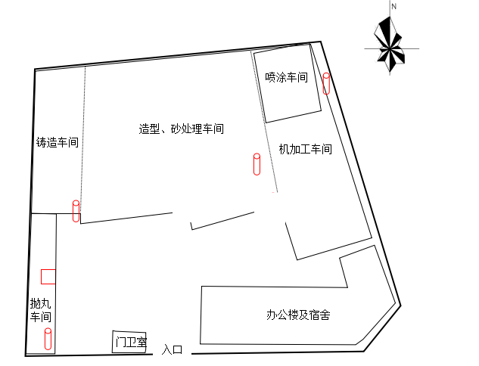
厂区平面布置及监测点位布置见下图
1

1
6 7

4
4 5

2 3

3
1
2

表四
建设项目环境影响报告表主要结论及审批部门审批决定：
1、原环评报告表主要结论
宁国市精诚机械厂年产350万套千斤顶铸造件后续配套加工项目位于宁国市河沥园区，该项目符合国家产业政策，选址符合宁国市总体规划要求。通过本项目所在地环境现状调查、污染分析、环境影响分析可知，只要建设单位在工程设计及生产过程中充分落实本环评提出的各项污染防治对策，认真做好“三同时”及日常环保管理工作，项目对环境的影响可降至最小。因此，从环保角度出发，本项目建设基本可行。
2、审批决定
一、宁国市精诚机械厂年产350万套千斤顶铸造件后续配套加工项目选址于宁国市河沥工业园区,总投资100万元，利用厂区现有厂房共480m2及其他辅助设施，购置自动静电涂装线1条，建设年产350万套千斤顶铸造件后续配套加工项目。项目建成后，年静电喷涂千斤顶配件350万套。项目经宁国经济技术开发区管委会宁开发项[2018]49号文同意备案。经我局研究，原则同意建设。
二、该项目废水排放执行《污水综合排放标准》(GB8978-1996)中的一级标准。
三、该项目中频炉烟尘废气排放执行《工业炉密大气污染物排放标准》(GB9078-1996)中限值要求;砂处理、抛丸等工序产生的颗粒物排放执行《大气污染综合排放标准》(GB16297-1996)二级标准和无组织排放监控浓度限值;固化V0Cs废气排放参照执行天津市《工业企业挥发性有机污染物排放控制标准》(DB12/524-2014) 表2中相关限值标准。
四、该项目噪声执行《工业企业厂界环境噪声排放标准》(GB12348-2008)中的3类标准。
五、该项目固体废弃物执行《一般工业固体废弃物贮存、处置场污染控制标准》(GB18599-2001)及其修改单，危险废物执行《危险废物贮存污染控制标准》(GB12348-2008)及其修改单。
六、总量控制指标COD为0.114t/a, NH-N为0.017t/a，烟粉尘为1.31t/a,VOCs为0.092t/a。
七、项目竣工后，你公司应当按照国务院环境保护行政主管部门规定的标准和程序，对配套建设的环境保护设施进行验收，编制验收报告报我局并应当依法向社会公开验收报告。我局负责对建设项目环境保护设施设计、施工、验收、投入生产或者使用情况，以及有关环境影响评价文件确定的其他环境保护措施的落实情况，进行督查检查。
环评批复落实情况见下表

表4-1 环评批复要求与落实情况对照表
宁环审批[2018]79号及环评报告 | 实际落实情况
宁国市精诚机械厂年产350万套千斤顶铸造件后续配套加工项目选址于宁国市河沥工业园区,总投资100万元，利用厂区现有厂房共480m2及其他辅助设施，购置自动静电涂装线1条，建设年产350万套千斤顶铸造件后续配套加工项目。项目建成后，年产静电喷涂千斤顶配件350万套。项目经宁国经济技术开发区管委会宁开发项[2018]49号文同意备案。经我局研究，原则同意建设。 | 落实  建设项目位于宁国经济技术开发区河沥园区，建设位置未发生部变化。年产静电喷涂千斤顶配件350万套。
该项目废水排放执行《污水综合排放标准》(GB8978-1996)中的一级标准。 | 基本落实  职工生活污水经化粪池预处理后，排入园区污水管网，进入污水处理厂处理达标后排放。
该项目中频炉烟尘废气排放执行《工业炉密大气污染物排放标准》(GB9078-1996)中限值要求;砂处理、抛丸等工序产生的颗粒物排放执行《大气污染综合排放标准》(GB16297-1996)二级标准和无组织排放监控浓度限值;固化V0Cs废气排放参照执行天津市《工业企业挥发性有机污染物排放控制标准》(DB12/524-2014) 表2中相关限值标准。 | 基本落实  中频炉烟尘共设置1套布袋除尘器处理后，通过1根15米高排气筒外排；碾砂机与混砂造型一起设置1套布袋除尘器处理后，通过1根15米高排气筒外排；4台抛丸清砂机自带布袋除尘器处理后，与打磨废气一起引入一套布袋除尘器处理，通过1根15米高排气筒外排；静电喷粉粉尘及筛粉机粉尘经1套粉末闭路回收装置回收进入储料桶后再利用；射芯和固化产生的有机废气经1套光催化氧化净化器+活性炭吸附处理后，通过1根15米高排气筒外排；车间安装机械通风设施。
该项目噪声执行《工业企业厂界环境噪声排放标准》(GB12348-2008)中的3类标准。 | 落实  项目采取消声、隔离、减震措施降低噪声对环境的影响。厂界噪声满足《工业企业厂界环境噪声排放标准》（GB 12348-2008）3类功能区标准要求。
该项目固体废弃物执行《一般工业固体废弃物贮存、处置场污染控制标准》(GB18599-2001)及其修改单，危险废物执行《危险废物贮存污染控制标准》(GB12348-2008)及其修改单。 | 落实  炉渣、废砂、修炉废料、金属边角料、残次品回收后利用。危险废物废活性炭委托有资质单位处置。生活垃圾由环卫部门定期清运卫生处置。
总量控制指标COD为0.114t/a, NH-N为0.017t/a，烟粉尘为1.31t/a,VOCs为0.092t/a。 | 落实  根据此次验收检测结果计算，项目污染物排放总量满足原环评及变更环评的要求。
项目竣工后，你公司应当按照国务院环境保护行政主管部门规定的标准和程序，对配套建设的环境保护设施进行验收，编制验收报告报我局并应当依法向社会公开验收报告。我局负责对建设项目环境保护设施设计、施工、验收、投入生产或者使用情况，以及有关环境影响评价文件确定的其他环境保护措施的落实情况，进行督查检查。 | 本次申请验收

验收监测质量保证及质量控制：
本次验收检测委托安徽祥和环境安全技术服务有限公司进行检测，采样及样品分析均严格按照《环境空气监测质量保证手册》、《固定污染源质量保证和质量控制技术规范（试行）》及相关环境监测技术规范的要求进行，实施全程序质量控制。项目检测前，相关部门根据检测方案制定了详细的质量控制计划，并按照计划实施。 具体质控要求如下：
（1）生产处于正常。检测期间生产在大于 75％额定生产负荷的工况下稳定运行，各污染治理设施运行基本正常。
（2）检测分析方法采用国家有关部门颁布的标准（或推荐）方法。
（3）合理布设检测点位,保证各检测点位布设的科学性和可比性。
（4）检测人员经考核并 有合格证书，所有检测仪器经过计量部门检定并在有效期内。
（5）现场采样、保存及实验分析阶段均采取相关质控措施
①废气检测仪器均符合国家有关标准或技术要求，检测前按检测因子分别用标准气体和流量计对其进行校核（标定），在测试时保证其采样流量的准确 。采样和分析过程严格按照《固定源废气监测技术规范》（HJ/T 397-2007）、《固定污染源质量保证和质量控制技术规范（试行）》（HJ/T373-2007）和《空气和废气监测分析方法》（ 第四版 ）进行。采样时企业正常生产且工况达满负荷75%以 上，各生产工段和各项环保设施均处于正常运行状态。检测断面处于平直或竖直管段，工艺尾气的采集、保存、运输均严格按照检测技术规范进行，采样仪器及实验室仪器均经计量部门检定合格且在有效期内使用。按照质量控制计划的要求的质控措施做好准确度和精密度控制。
② 无组织排放检测部分严格按照 《大气污染物无组织排放监测技术导则》（HJ/T 55-2000）进行样品采集、运输、分析，采样仪器及实验室仪器均经计量部门检定合格且在有效期内使用。采样人员采样时同时记录气象参数和周围的环境情况；采样结束后及时送交实验室，检查样品并做好交接记录。按照质量控制计划的要求的质控措施做好准确度和精密度控制。
③噪声检测方法按《环境监测技术规范（噪声部分）》（国家环保局，1986）和《工业企业厂界 环境 噪声排放标准》（GB12348-2008）要求进行，采用等效声级Leq（A）值为 进行了评价 ，各项质控措施和结果满足相关规范的要求。评价量，统计声级 L10 、L50 、L90 作为依据，测量仪器为 HS6288E型精密噪声频谱分析仪，校准仪器为HS6020校准仪，测量仪器使用前后均进行校准，前、后校准示值偏差不大于0.5dB （A）检测时气象条件满足检测技术要求，从而确保了检测数据的代表性、可靠性。

验收监测内容：

1、 废气
废气监测点位、频次见下表。
表6-1 废气监测内容一览表
类别 | 监测点位 | 监测项目 | 监测频次 | 测试要求
有组织  废气 | 1◎抛丸及打磨废气除尘器出口 | 颗粒物 | 连续2天，每天3批次 | 生产工况稳定，运行负荷达75%以上
有组织  废气 | 2◎熔炼废气处理设施进口 | 颗粒物 | 连续2天，每天3批次 | 生产工况稳定，运行负荷达75%以上
有组织  废气 | 3◎熔炼废气处理设施出口 | 颗粒物 | 连续2天，每天3批次 | 生产工况稳定，运行负荷达75%以上
有组织  废气 | 4◎混砂造型废气处理设施进口 | 颗粒物 | 连续2天，每天3批次 | 生产工况稳定，运行负荷达75%以上
有组织  废气 | 5◎混砂造型废气处理设施出口 | 颗粒物 | 连续2天，每天3批次 | 生产工况稳定，运行负荷达75%以上
有组织  废气 | 6◎射芯及固化废气处理设施进口 | 非甲烷总烃 | 连续2天，每天3批次 | 生产工况稳定，运行负荷达75%以上
有组织  废气 | 7◎射芯及固化废气处理设施出口 | 非甲烷总烃 | 连续2天，每天3批次 | 生产工况稳定，运行负荷达75%以上
无组织废气 | 1○WQ1上风向 | 颗粒物、非甲烷总烃 | 连续2天，每天3批次 | 测点高度大于 1.2m，在全厂正常生产情况下进行，记录气象  参数（气温、气压、风向）
无组织废气 | 2○WQ2下风向 | 颗粒物、非甲烷总烃 | 连续2天，每天3批次 | 测点高度大于 1.2m，在全厂正常生产情况下进行，记录气象  参数（气温、气压、风向）
无组织废气 | 3○WQ3下风向 | 颗粒物、非甲烷总烃 | 连续2天，每天3批次 | 测点高度大于 1.2m，在全厂正常生产情况下进行，记录气象  参数（气温、气压、风向）
无组织废气 | 4○WQ4下风向 | 颗粒物、非甲烷总烃 | 连续2天，每天3批次 | 测点高度大于 1.2m，在全厂正常生产情况下进行，记录气象  参数（气温、气压、风向）

2、 厂界噪声
在厂界外共布设4个测点。监测频次为连续2天，每天昼夜各监测一次。
表6-2 噪声监测内容一览表
监测点位 | 监测项目 | 监测频次
在厂界四周各布置1个监测点，共4个 | 噪声等效声级 | 连续2天，昼夜各1次

表七
验收监测期间生产工况记录：
项目竣工验收监测于2018年11月8-9日、11月20-21日进行，监测期间公司生产正常，生产负荷为92.3%～93.2%，满足建设项目竣工环境保护验收监测对工况应达到 75%以上生产负荷的要求，监测结果具有代表性。监测两日产量表见附件，生产负荷统计见下表。
表7-1 生产工况统计表
生产日期 | 产品名称 | 实际产量（万套） | 设计产能（万套） | 产能比（%）
2018.11.8 | 千斤顶轮子 | 1.04 | 1.12 | 92.3
2018.11.8 | 其他机械配件 | 0.04 | 0.05 | 92.3
2018.11.8 | 合计 | 1.08 | 1.17 | 92.3
2018.11.9 | 千斤顶轮子 | 1.05 | 1.12 | 93.2
2018.11.9 | 其他机械配件 | 0.04 | 0.05 | 93.2
2018.11.9 | 合计 | 1.09 | 1.17 | 93.2
2018.11.20 | 千斤顶轮子 | 1.04 | 1.12 | 93.2
2018.11.20 | 其他机械配件 | 0.05 | 0.05 | 93.2
2018.11.20 | 合计 | 1.09 | 1.17 | 93.2
2018.11.21 | 千斤顶轮子 | 1.04 | 1.12 | 92.3
2018.11.21 | 其他机械配件 | 0.04 | 0.05 | 92.3
2018.11.21 | 合计 | 1.08 | 1.17 | 92.3

验收监测结果：
- 废气
（1）有组织颗粒物废气
①熔炼废气颗粒物排放满足《工业炉窑大气污染物排放标准》（GB9078-1996）中限值要求，抛丸及打磨废气、混砂及造型废气满足《大气污染物综合排放标准》（GB16297-1996）中排放限值，为达标排放。根据进出口污染物浓度分析，废气处理设施处理效果较好，主要污染物去除效率均满足设计要求。具体检测结果见下表。

表7-2 有组织颗粒物废气监测结果
监测  日期 | 监测  点位 | 监测项目 |  | 监 测 结 果
监测  日期 | 监测  点位 |  |  | 1 | 2 | 3
2018.11.8 | 1◎抛丸及打磨废气除尘器出口 | 标干流量(m3/h) |  | 7204 | 7279 | 7105
2018.11.8 | 1◎抛丸及打磨废气除尘器出口 | 颗粒物 | 浓度（mg/m3） | 30.2 | 28.9 | 31.4
2018.11.8 | 1◎抛丸及打磨废气除尘器出口 | 颗粒物 | 速率(kg/h) | 0.218 | 0.210 | 0.223
2018.11.8 | 2◎熔炼废气处理设施进口 | 标干流量(m3/h) |  | 10486 | 10391 | 10580
2018.11.8 | 2◎熔炼废气处理设施进口 | 颗粒物 | 浓度（mg/m3） | 94.6 | 88.7 | 92.5
2018.11.8 | 2◎熔炼废气处理设施进口 | 颗粒物 | 速率(kg/h) | 0.992 | 0.921 | 0.979
2018.11.8 | 3◎熔炼废气处理设施出口 | 标干流量(m3/h) |  | 11037 | 11437 | 10862
2018.11.8 | 3◎熔炼废气处理设施出口 | 颗粒物 | 浓度（mg/m3） | 15.3 | 14.6 | 15.8
2018.11.8 | 3◎熔炼废气处理设施出口 | 颗粒物 | 速率(kg/h) | 0.169 | 0.168 | 0.172
2018.11.8 | 3◎熔炼废气处理设施出口 | 去除率 | % | 83.0 | 81.8 | 82.4
2018.11.8 | 4◎混砂及造型废气处理设施进口 | 标干流量(m3/h) |  | 2450 | 2417 | 2475
2018.11.8 | 4◎混砂及造型废气处理设施进口 | 颗粒物 | 浓度（mg/m3） | 92.5 | 88.2 | 90.6
2018.11.8 | 4◎混砂及造型废气处理设施进口 | 颗粒物 | 速率(kg/h) | 0.227 | 0.213 | 0.224
2018.11.8 | 5◎混砂及造型废气处理设施出口 | 标干流量(m3/h) |  | 2550 | 2525 | 2475
2018.11.8 | 5◎混砂及造型废气处理设施出口 | 颗粒物 | 浓度（mg/m3） | 11.2 | 12.3 | 13.4
2018.11.8 | 5◎混砂及造型废气处理设施出口 | 颗粒物 | 速率(kg/h) | 0.029 | 0.031 | 0.033
2018.11.8 | 5◎混砂及造型废气处理设施出口 | 去除率 | % | 87.4 | 85.4 | 85.2
监测  日期 | 监测  点位 | 监测项目 |  | 监 测 结 果
监测  日期 | 监测  点位 |  |  | 1 | 2 | 3
2018.11.9 | 1◎抛丸及打磨废气除尘器出口 | 标干流量(m3/h) |  | 7204 | 7279 | 7105
2018.11.9 | 1◎抛丸及打磨废气除尘器出口 | 颗粒物 | 浓度（mg/m3） | 27.6 | 29.3 | 31.2
2018.11.9 | 1◎抛丸及打磨废气除尘器出口 | 颗粒物 | 速率(kg/h) | 0.199 | 0.213 | 0.222
2018.11.9 | 2◎熔炼废气处理设施进口 | 标干流量(m3/h) |  | 10486 | 10391 | 10580
2018.11.9 | 2◎熔炼废气处理设施进口 | 颗粒物 | 浓度（mg/m3） | 96.5 | 92.4 | 89.8
2018.11.9 | 2◎熔炼废气处理设施进口 | 颗粒物 | 速率(kg/h) | 1.01 | 0.960 | 0.950
2018.11.9 | 3◎熔炼废气处理设施出口 | 标干流量(m3/h) |  | 11037 | 11437 | 10862
2018.11.9 | 3◎熔炼废气处理设施出口 | 颗粒物 | 浓度（mg/m3） | 13.2 | 12.8 | 14.3
2018.11.9 | 3◎熔炼废气处理设施出口 | 颗粒物 | 速率(kg/h) | 0.146 | 0.146 | 0.155
2018.11.9 | 3◎熔炼废气处理设施出口 | 去除率 | % | 85.6 | 84.8 | 83.6
2018.11.9 | 4◎混砂及造型废气处理设施进口 | 标干流量(m3/h) |  | 2450 | 2417 | 2475
2018.11.9 | 4◎混砂及造型废气处理设施进口 | 颗粒物 | 浓度（mg/m3） | 92.4 | 90.2 | 89.8
2018.11.9 | 4◎混砂及造型废气处理设施进口 | 颗粒物 | 速率(kg/h) | 0.226 | 0.218 | 0.222
2018.11.9 | 5◎混砂及造型废气处理设施出口 | 标干流量(m3/h) |  | 2550 | 2525 | 2475
2018.11.9 | 5◎混砂及造型废气处理设施出口 | 颗粒物 | 浓度（mg/m3） | 10.8 | 12.4 | 11.9
2018.11.9 | 5◎混砂及造型废气处理设施出口 | 颗粒物 | 速率(kg/h) | 0.0278 | 0.031 | 0.029
2018.11.9 | 5◎混砂及造型废气处理设施出口 | 去除率 | % | 87.8 | 85.6 | 86.7

②射芯及固化废气满足天津市《工业企业挥发性有机物排放控制标准》（DB12/524-2014）表2中相关限值标准，为达标排放。根据进出口污染物浓度分析，废气处理设施处理效果较好，主要污染物去除效率均满足设计要求。具体检测结果见下表。
表7-4 射芯及固化废气监测结果
监测  日期 | 监测  点位 | 监测项目 |  | 监 测 结 果
监测  日期 | 监测  点位 |  |  | 1 | 2 | 3
11.20 | 6◎射芯及固化废气处理设施进口 | 标干流量(m3/h) |  | 9373 | 9195 | 8901
11.20 | 6◎射芯及固化废气处理设施进口 | 非甲烷总烃 | 浓度（mg/m3） | 11.2 | 11.3 | 10.2
11.20 | 6◎射芯及固化废气处理设施进口 | 非甲烷总烃 | 排放速率(kg/h) | 0.105 | 0.104 | 0.091
11.20 | 7◎射芯及固化废气处理设施出口 | 标干流量(m3/h) |  | 8551 | 8496 | 8686
11.20 | 7◎射芯及固化废气处理设施出口 | 非甲烷总烃 | 浓度（mg/m3） | 1.97 | 2.13 | 2.24
11.20 | 7◎射芯及固化废气处理设施出口 | 非甲烷总烃 | 排放速率(kg/h) | 0.0168 | 0.0181 | 0.0194
11.20 | 7◎射芯及固化废气处理设施出口 | 去除率 | % | 84.0 | 82.6 | 78.6
11.21 | 6◎射芯及固化废气处理设施进口 | 标干流量(m3/h) |  | 9294 | 8952 | 9088
11.21 | 6◎射芯及固化废气处理设施进口 | 非甲烷总烃 | 浓度（mg/m3） | 10.9 | 11.5 | 10.7
11.21 | 6◎射芯及固化废气处理设施进口 | 非甲烷总烃 | 排放速率(kg/h) | 0.100 | 0.103 | 0.097
11.21 | 7◎射芯及固化废气处理设施出口 | 标干流量(m3/h) |  | 8681 | 8636 | 8501
11.21 | 7◎射芯及固化废气处理设施出口 | 非甲烷总烃 | 浓度（mg/m3） | 2.09 | 2.26 | 2.38
11.21 | 7◎射芯及固化废气处理设施出口 | 非甲烷总烃 | 排放速率(kg/h) | 0.0181 | 0.0195 | 0.0202
11.21 | 7◎射芯及固化废气处理设施出口 | 去除率 | % | 82.0 | 81.0 | 79.2
（2）无组织废气
厂界颗粒物浓度范围0.23mg/m³～0.54mg/m³，最高浓度为0.54mg/m³，满足《大气污染物综合排放标准》（GB16297-1996）中的标准限值要求，为达标排放，对外环境影响较小。非甲烷总烃浓度范围为0.64mg/m³～1.52mg/m³，最高浓度为0.1.52mg/m³，满足 天津市《工业企业挥发性有机物排放控制标准》（DB12/524-2014）表2中相关限值标准 ，为达标排放，对外环境影响较小。

表7-5 无组织废气监测结果 单位：mg/m³
检测点位 | 检测因子 | 11.8 |  |  | 检测  因子 | 11.20
检测点位 | 检测因子 | Ⅰ | Ⅱ | Ⅲ | 检测  因子 | Ⅰ | Ⅱ | Ⅲ
○1WQ1上风向 | 颗粒物 | 0.23 | 0.29 | 0.31 | 非甲烷总烃 | 0.68 | 0.72 | 0.64
○2WQ2下风向 | 颗粒物 | 0.34 | 0.37 | 0.42 | 非甲烷总烃 | 0.87 | 0.92 | 0.88
○3WQ3下风向 | 颗粒物 | 0.46 | 0.43 | 0.39 | 非甲烷总烃 | 0.96 | 0.89 | 1.23
○4WQ4下风向 | 颗粒物 | 0.52 | 0.54 | 0.48 | 非甲烷总烃 | 1.21 | 1.18 | 1.45
检测点位 | 检测因子 | 11.9 |  |  | 检测  因子 | 11.21
检测点位 | 检测因子 | Ⅰ | Ⅱ | Ⅲ | 检测  因子 | Ⅰ | Ⅱ | Ⅲ
○1WQ1上风向 | 颗粒物 | 0.26 | 0.27 | 0.30 | 非甲烷总烃 | 0.72 | 0.66 | 0.77
○2WQ2下风向 | 颗粒物 | 0.35 | 0.32 | 0.38 | 非甲烷总烃 | 0.86 | 0.86 | 0.92
○3WQ3下风向 | 颗粒物 | 0.51 | 0.43 | 0.48 | 非甲烷总烃 | 0.97 | 0.92 | 1.33
○4WQ4下风向 | 颗粒物 | 0.49 | 0.53 | 0.46 | 非甲烷总烃 | 1.52 | 1.08 | 1.42

3、厂界噪声
厂界环境噪声排放满足《工业企业厂界环境噪声排放标准》（GB12348-2008）中的3类标准，为达标排放。具体检测结果见下表。
表7-6 噪声监测结果
监测点位 | 监测结果dB(A)
监测点位 | 11月8日 |  | 11月9日
监测点位 | 昼间 | 夜间 | 昼间 | 夜间
1▲厂界东 | 59.8 | 50.8 | 59.2 | 49.8
2▲厂界南 | 62.8 | 53.2 | 61.3 | 52.7
3▲厂界西 | 61.2 | 50.4 | 60.8 | 51.2
4▲厂界北 | 61.7 | 49.6 | 61.2 | 50.2
4、总量核算
根据总量计算，本项目烟粉尘排放总量0.9686t/a，VOCs排放总量0.0449t/a，均满足总量控制要求。具体核算结果见下表。
表7-7 总量核算结果
序号 | 污染因子 | 排放浓度/速率 | 年排放量/  运行时间 | 排放总量(t/a) | 控制指标(t/a) | 是否达标
1 | 烟粉尘 | 0.4036kg/h | 2400h | 0.9686 | 1.3062 | 达标
2 | VOCs | 0.0187kg/h | 2400h | 0.0449 | 0.092 | 达标

表八
验收监测结论：
- 废气：熔炼废气颗粒物排放满足《工业炉窑大气污染物排放标准》（GB9078-1996）中限值要求，抛丸及打磨废气、混砂及造型废气满足《大气污染物综合排放标准》（GB16297-1996）中排放限值，射芯及固化废气满足天津市《工业企业挥发性有机物排放控制标准》（DB12/524-2014）表2中相关限值标准，均为达标排放。厂界颗粒物浓度范围0.23mg/m³～0.54mg/m3，满足《大气污染物综合排放标准》（GB16297-1996）中的标准限值要求，非甲烷总烃浓度范围为0.64mg/m³～1.52mg/m³，满足天津市《工业企业挥发性有机物排放控制标准》（DB12/524-2014）表2中相关限值标准 ，对外环境影响较小。
- 噪声：厂界环境噪声排放满足《工业企业厂界环境噪声排放标准》（GB12348-2008）中的3类标准，为达标排放。
- 固废：炉渣、废砂、修炉废料、金属边角料、残次品回收后利用。危险废物废活性炭委托有资质单位处置。生活垃圾由环卫部门定期清运卫生处置。
4、根据总量计算，本项目烟粉尘排放总量0.9686t/a，VOCs排放总量0.0449t/a，均满足总量控制要求。

建设项目工程竣工环境保护“三同时”验收登记表
填表单位（盖章）： |  |  | 宁国浚洁环保治理工程有限公司 |  |  |  |  |  | 填表人（签字）： |  |  |  | 张正 |  |  |  |  |  | 项目经办人（签字):
建 设 项 目 | 项目名称 |  | 年产350万套千斤顶铸造件后续配套加工项目 |  |  |  |  |  | 建设地点 |  |  |  |  | 宁国经济技术开发区河沥园区
建 设 项 目 | 行业类别 |  | C 3360金属表面处理及热处理加工 |  |  |  |  |  | 建设性质 |  |  |  |  | 技术改造
建 设 项 目 | 设计生产能力 |  | 千斤顶轮子335万套/年、其他机械配件15万套/年 |  |  |  |  |  | 实际生产能力 |  |  |  |  | 千斤顶轮子335万套/年、其他机械配件15万套/年 |  |  |  |  | 环评单位 |  | 安徽华森环境科学研究有限公司
建 设 项 目 | 环评文件审批机关 |  | 宁国市环境保护局 |  |  |  |  |  | 审批文号 |  |  |  |  | 宁环审批[2018]79号 |  |  |  |  | 环评文件类型 |  |  |  | 报告表
建 设 项 目 | 开工日期 |  | 2018.07 |  |  |  |  |  | 竣工日期 |  |  |  |  | 2018.08 |  |  |  |  | 排污许可证申领时间
建 设 项 目 | 环保设施设计单位 |  | 宁国浚洁环保治理工程有限公司 |  |  |  |  |  | 环保设施施工单位 |  |  |  |  | 宁国浚洁环保治理工程有限公司 |  |  |  |  | 本工程排污许可证编号
建 设 项 目 | 验收单位 |  | 宁国浚洁环保治理工程有限公司 |  |  |  |  |  | 环保设施监测单位 |  |  |  |  | 安徽祥和环境安全技术服务有限公司 |  |  |  |  | 验收监测时工况 |  |  |  | 正常
建 设 项 目 | 投资总概算（万元） |  | 150 |  |  |  |  |  | 环保投资总概算（万元） |  |  |  |  | 25 |  |  |  |  | 所占比例（%） |  |  |  | 16.7
建 设 项 目 | 实际总投资（万元） |  | 150 |  |  |  |  |  | 实际环保投资（万元） |  |  |  |  | 25 |  |  |  |  | 所占比例（%） |  |  |  | 16.7
建 设 项 目 | 废水治理（万元） |  | 2 | 废气治理（万元） |  | 20 | 噪声治理（万元） |  |  | 2 | 固废治理（万元） |  |  |  |  | 1 | 绿化及生态（万元） |  |  | 0 |  | 其它（万元） |  |  | 0
建 设 项 目 | 新增废水处理设施能力 |  |  | / |  |  |  |  | 新增废气处理设施能力 |  |  |  |  |  |  |  |  |  | 年平均工作时（h/a） |  |  |  | 2400
运营单位 |  |  |  |  |  |  |  |  | 运营单位社会统一信用代码 |  |  |  |  |  |  |  |  |  | 验收时间 |  |  |  | 2018.9
污染  物排  放达  标与  总量  控制  （工  业建  设项  目详  填） | 污染物 |  | 原有排放量  （1） |  | 本期工程实际排放浓度（2） | 本期工程允许  排放浓度（3） |  | 本期工程产生量（4） | 本期工程自身削减量（5） |  |  | 本期工程实际排放量（6） |  |  | 本期工程核定排放总量（7） |  |  | 本期工程  “以新带老”  削减量（8） | 全厂实际排放总量（9） |  | 全厂核定排放总量（10） |  |  | 区域平衡替代削减量（11） |  | 排放增  减量  （12）
污染  物排  放达  标与  总量  控制  （工  业建  设项  目详  填） | 废水
污染  物排  放达  标与  总量  控制  （工  业建  设项  目详  填） | 化学需氧量
污染  物排  放达  标与  总量  控制  （工  业建  设项  目详  填） | 氨氮
污染  物排  放达  标与  总量  控制  （工  业建  设项  目详  填） | 石油类
污染  物排  放达  标与  总量  控制  （工  业建  设项  目详  填） | 废气
污染  物排  放达  标与  总量  控制  （工  业建  设项  目详  填） | 二氧化硫
污染  物排  放达  标与  总量  控制  （工  业建  设项  目详  填） | 烟尘
污染  物排  放达  标与  总量  控制  （工  业建  设项  目详  填） | 工业粉尘 |  |  |  |  |  |  |  |  |  |  |  |  |  |  |  |  |  | 0.9686
污染  物排  放达  标与  总量  控制  （工  业建  设项  目详  填） | 氮氧化物
污染  物排  放达  标与  总量  控制  （工  业建  设项  目详  填） | 工业固体废物
污染  物排  放达  标与  总量  控制  （工  业建  设项  目详  填） | 与项目有关的其它特征污染物 | 非甲烷总烃 |  |  |  |  |  |  |  |  |  |  |  |  |  |  |  |  | 0.0449

拟建项目场址
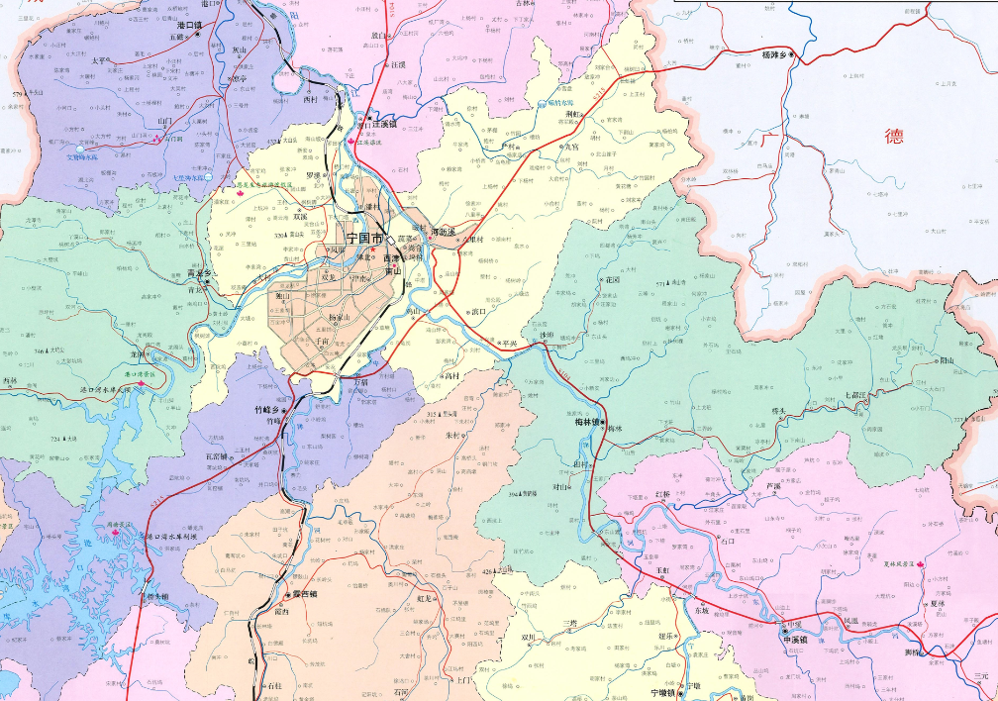

附图1 项目地理位置图
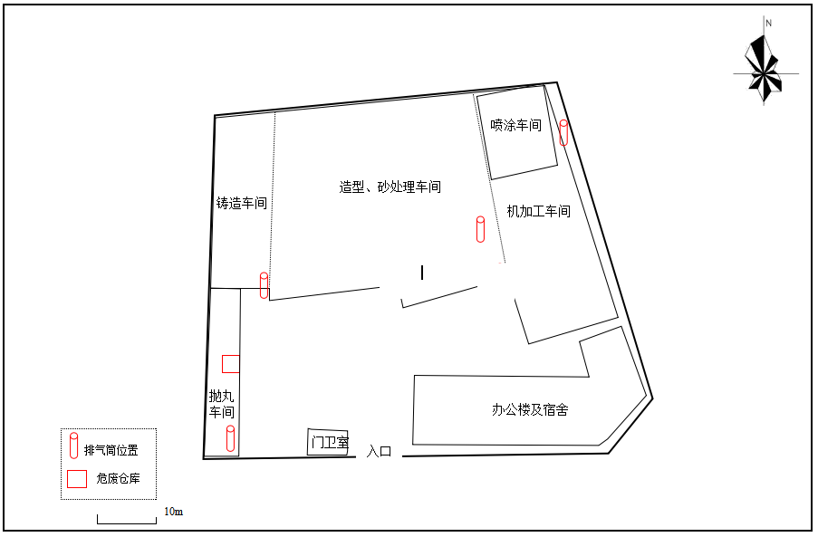
附图2 场址平面布置图

